Дополнительные материалы

ЭКСПЕРИМЕНТАЛЬНЫЕ СТАТЬИ

БИОВЫЩЕЛАЧИВАНИЕ ТЕННАНТИТА И ЭНАРГИТА УМЕРЕННО-

ТЕРМОФИЛЬНЫМИ АЦИДОФИЛЬНЫМИ МИКРООРГАНИЗМАМИ1

© 2020 г. Ю. А. Елкина*,**,#, Е. А. Мельникова**, В. С. Меламуд**, А. Г. Булаев*,**

*Биологический факультет, Московский государственный университет им. М.В.

Ломоносова, Москва, Россия

**Институт микробиологии им. С.Н. Виноградского, ФИЦ Биотехнологии РАН, Москва, Россия

#E-mail: yollkina@mail.ru

ТАБЛИЦЫ

Таблица S1. Состав популяций ацидофильных микроорганизмов в реакторах чанового биоокисления концентратов сульфидных руд

Основные  сульфидные минералы,  представленные в  концентрате | Температура,  °C | Состав микробной популяции | Ссылка
Пирит,  халькопирит,  сфалерит | 45 | Acidithiobacilllus caldus,  Leptospirillum ferriphilum,, Sulfobacillus sp., Ferroplasma sp. | Okibe et al., 2003
Пирит,  арсенопирит,  халькопирит | 45 | A. caldus, S.  thermosulfidooxidans,  “Sulfobacillus montserratensis” | Dopson, Lindstrom,  2004
Пирит | 42 | L. ferriphilum, A. caldus, F.  acidiphilum, S. benefaciens | Morin, d’Hugues, 2007
Пирит, арсенопирит | 40–50 | Sulfobacillus sp., A. caldus,  L. ferriphilum, Ferroplasma sp., Acidiplasma sp. | van Hille et al., 2011, van Hille et al., 2013
Пирит, арсенопирит | 45 | A. caldus, S.  thermosulfidooxidans, Acidiplasma sp. | Muravyov, Bulaev, 2013
Пирит,  халькопирит, теннантит,  сфалерит | 40 | A. caldus, S. benefaciens, F. acidiphilum, Cuniculiplasma divulgatum | Bulaev et al, 2020

РИСУНКИ

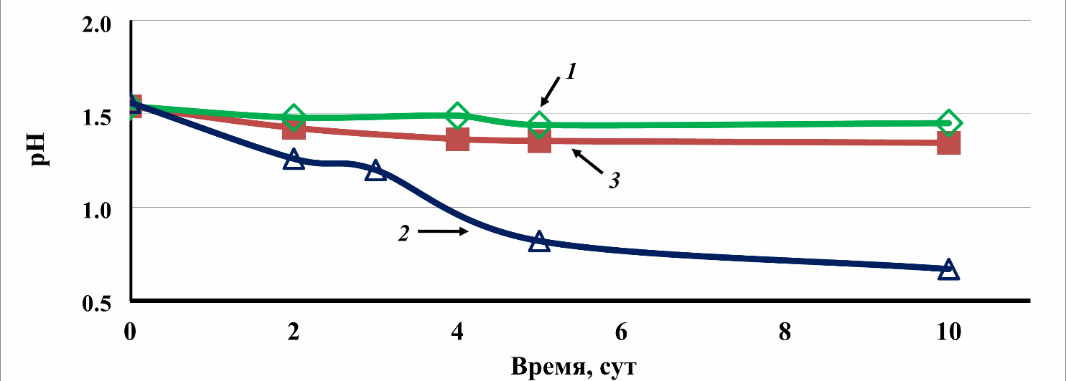

Рис. S1. Изменение pH среды при окислении элементарной серы штаммами микроорганизмов, которые были использованы в работе. Варианты эксперимента: 1 – чистая культура S. thermosulfidooxidans SH-1; 2 – чистая культура A. caldus MBC-1; 3 – чистая культура Acidiplasma sp. MBA-1. Условия эксперимента: для проведения экспериментов была использована жидкая питательная среда, содержащая минеральные соли (г/л): (NH4)2SO4 – 3.0, KCl – 0.2, MgSO4 × 7H2O –
0.5, K2HPO4 – 0.5, в среду также добавляли 0.02% дрожжевого экстракта; опыты проводили в колбах
со 100 мл питательной среды и 2 г элементарной серы (200 об./мин) в течение 10 суток при температуре, оптимальной для каждого штамма (50°C для S. thermosulfidooxidans SH-1, 45°C для A. caldus MBC-1 и 50°C для Acidiplasma sp. MBA-1).

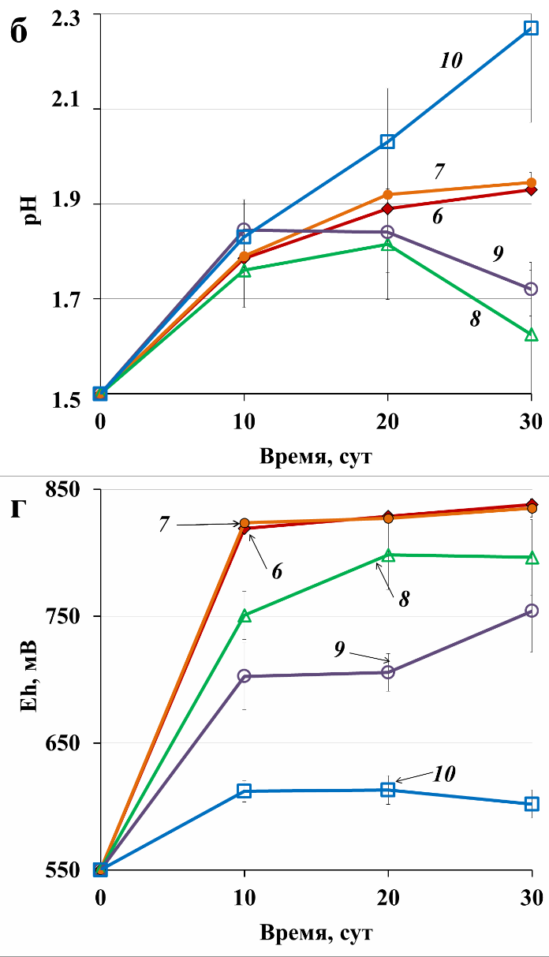

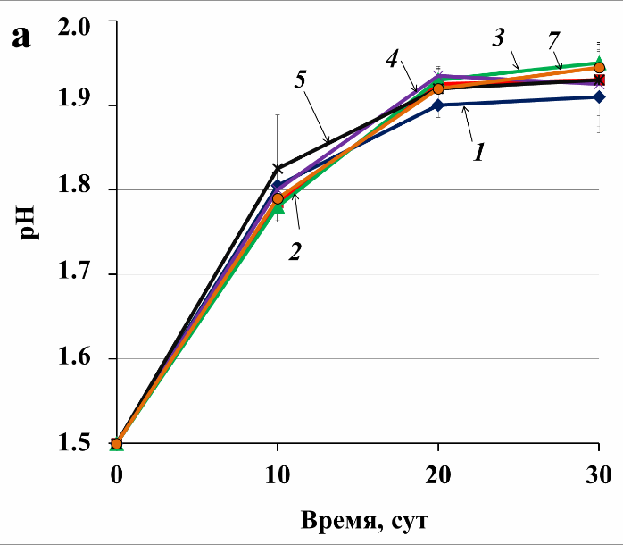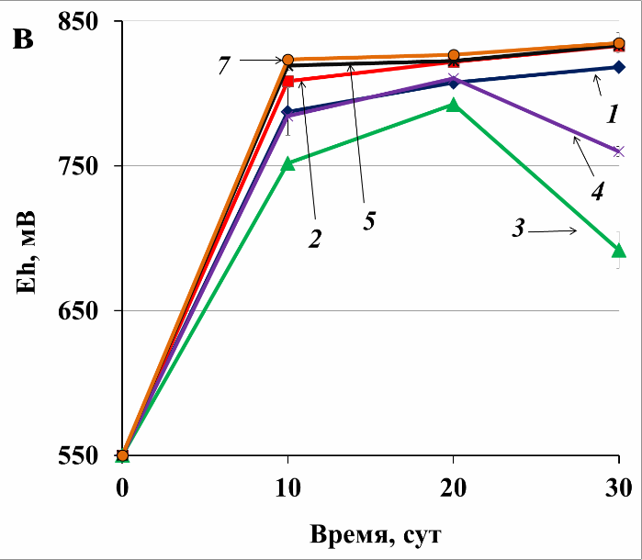Рис. S2. Изменение параметров жидкой фазы в процессе биовыщелачивания халькопирита: (а) и (б) − pH; (в) и (г) − Eh; (д) и (e) − концентрация ионов Fe3+ в среде; (ж) и (з) − суммарная концентрация ионов Fe3+ и Fe2+в среде; варианты эксперимента: 1 – чистая культура S. thermosulfidooxidans SH-1,
45°C; 2 – чистая культура A. caldus MBC-1, 45°C; 3 – чистая культура Acidiplasma sp. MBA-1, 45°C; 4
– S. thermosulfidooxidans SH-1 и A. caldus MBC-1, 45°C; 5 – Acidiplasma sp. MBA-1 и A. caldus MBC-1,
45°C; 6 – S. thermosulfidooxidans SH-1, Acidiplasma sp. MBA-1 и A. caldus MBC-1, 40°C; 7 – S. thermosulfidooxidans SH-1, Acidiplasma sp. MBA-1 и A. caldus MBC-1, 45°C; 8 – S. thermosulfidooxidans SH-1, Acidiplasma sp. MBA-1 и A. caldus MBC-1, 50°C; 9 – S. thermosulfidooxidans SH-1, Acidiplasma sp. MBA-1 и A. caldus MBC-1, 55°C; 10 – S. thermosulfidooxidans SH-1, Acidiplasma sp. MBA-1 и A. caldus MBC-1, 60°C.

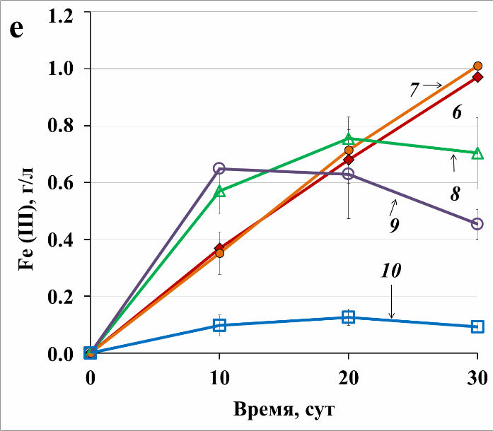
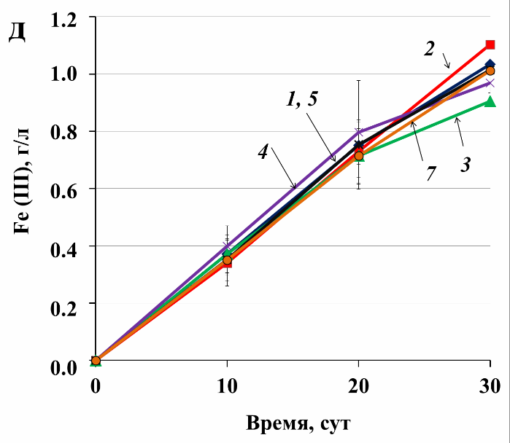

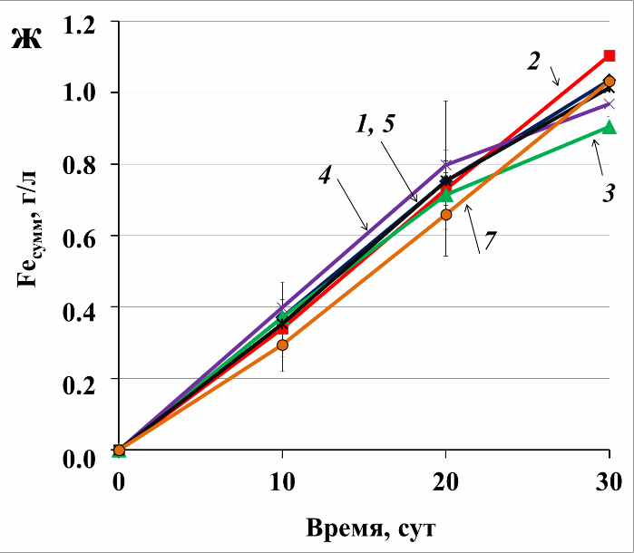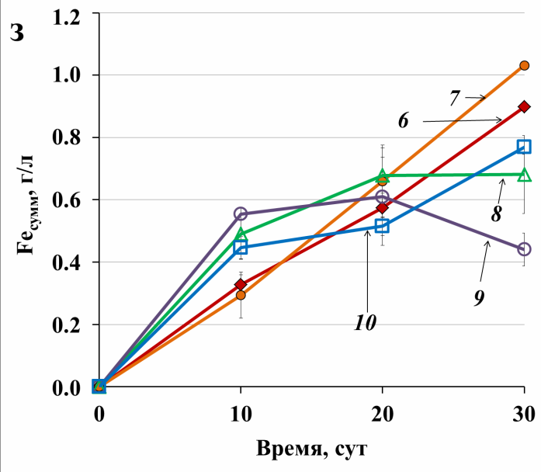Рис. S2 (продолжение). Изменение параметров жидкой фазы в процессе биовыщелачивания халькопирита: (а) и (б) − pH; (в) и (г) − Eh; (д) и (e) − концентрация ионов Fe3+ в среде; (ж) и (з) − суммарная концентрация ионов Fe3+ и Fe2+в среде; варианты эксперимента: 1 – чистая культура S. thermosulfidooxidans SH-1, 45°C; 2 – чистая культура A. caldus MBC-1, 45°C; 3 – чистая культура Acidiplasma sp. MBA-1, 45°C; 4 – S. thermosulfidooxidans SH-1 и A. caldus MBC-1, 45°C; 5 – Acidiplasma sp. MBA-1 и A. caldus MBC-1, 45°C; 6 – S. thermosulfidooxidans SH-1, Acidiplasma sp. MBA-1 и A. caldus MBC-1, 40°C; 7 – S. thermosulfidooxidans SH-1, Acidiplasma sp. MBA-1 и A. caldus MBC-1, 45°C; 8 – S. thermosulfidooxidans SH-1, Acidiplasma sp. MBA-1 и A. caldus MBC-1, 50°C; 9 – S.
thermosulfidooxidans SH-1, Acidiplasma sp. MBA-1 и A. caldus MBC-1, 55°C; 10 – S. thermosulfidooxidans SH-1, Acidiplasma sp. MBA-1 и A. caldus MBC-1, 60°C.

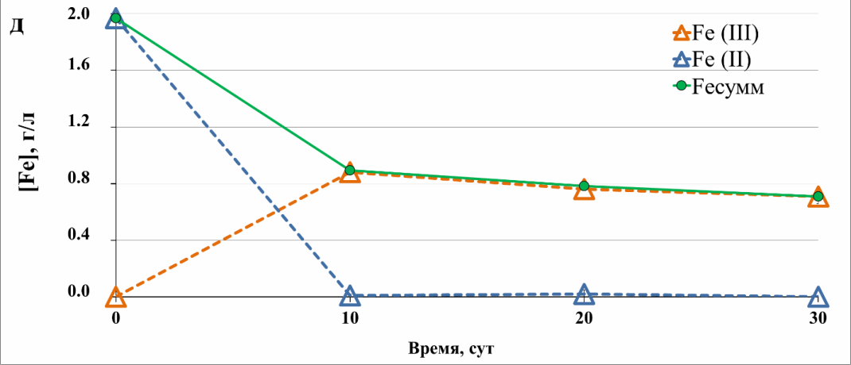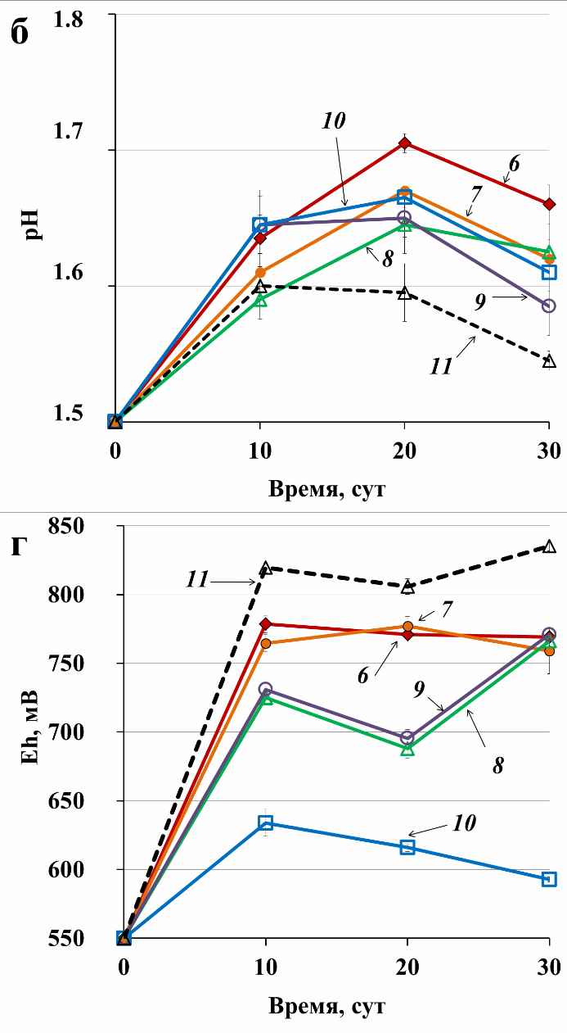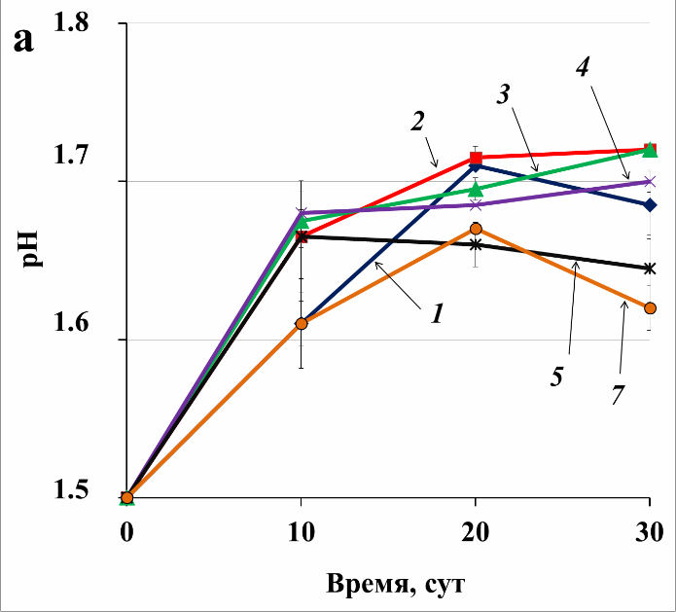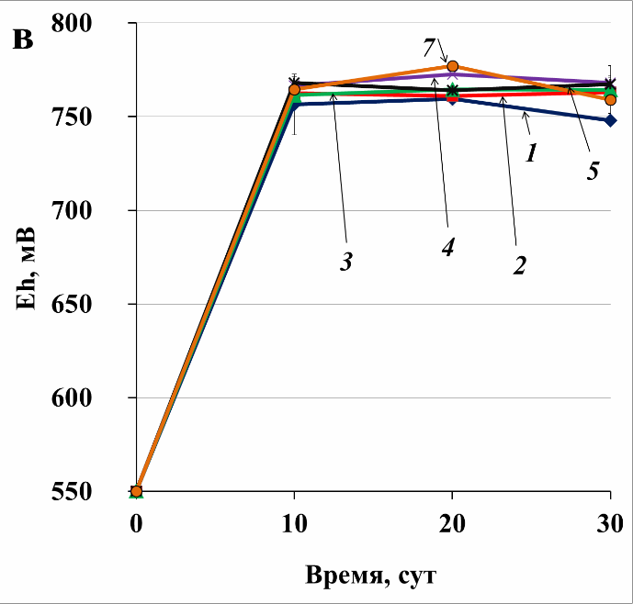

Рис. S3. Изменение параметров жидкой фазы в процессе биовыщелачивания энаргита: (а) и (б)
− pH; (в) и (г) − Eh; (д) концентрации ионов Fe3+ и Fe2+ в среде при проведении эксперимента со средой, содержащей 35 мМ Fe2+; варианты эксперимента: 1 – чистая культура S. thermosulfidooxidans SH-1, 45°C; 2 – чистая культура A. caldus MBC-1, 45°C; 3 – чистая культура
Acidiplasma sp. MBA-1, 45°C; 4 – S. thermosulfidooxidans SH-1 и A. caldus MBC-1, 45°C; 5 – Acidiplasma sp. MBA-1 и A. caldus MBC-1, 45°C; 6 – S. thermosulfidooxidans SH-1, Acidiplasma sp. MBA-1 и A. caldus MBC-1, 40°C; 7 – S. thermosulfidooxidans SH-1, Acidiplasma sp. MBA-1 и A. caldus MBC-1, 45°C; 8 – S. thermosulfidooxidans SH-1, Acidiplasma sp. MBA-1 и A. caldus MBC-1,
50°C; 9 – S. thermosulfidooxidans SH-1, Acidiplasma sp. MBA-1 и A. caldus MBC-1, 55°C; 10 – S. thermosulfidooxidans SH-1, Acidiplasma sp. MBA-1 и A. caldus MBC-1, 60°C; 11 – S. thermosulfidooxidans SH-1, Acidiplasma sp. MBA-1 и A. caldus MBC-1, 50°C, среда с 35 мМ Fe2+.

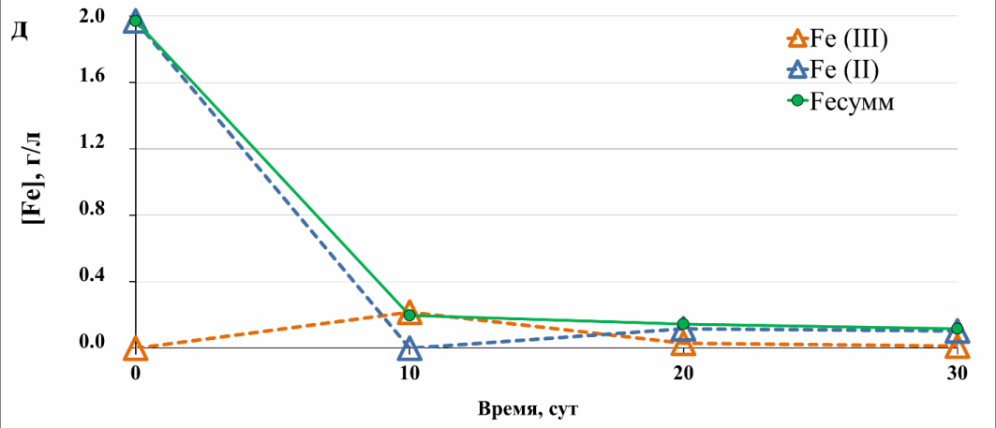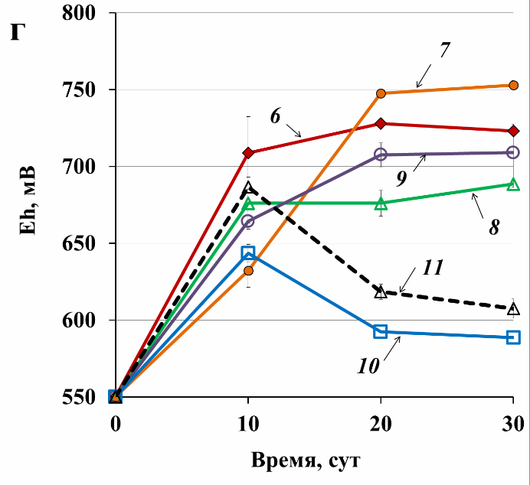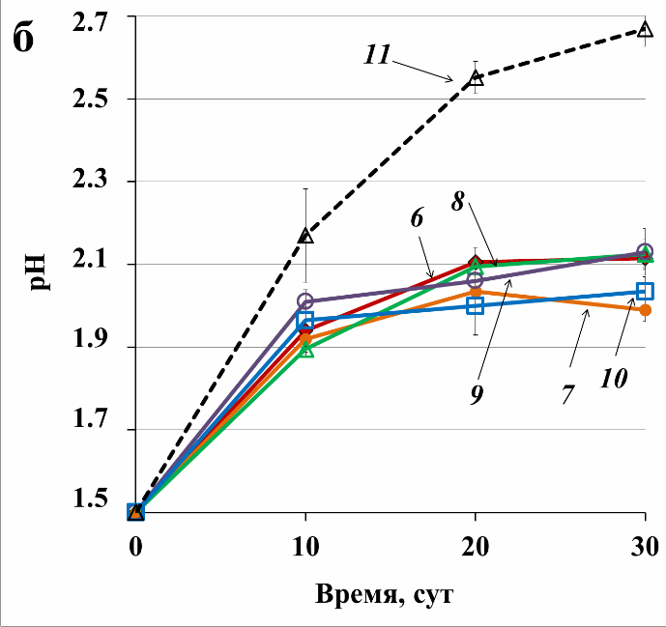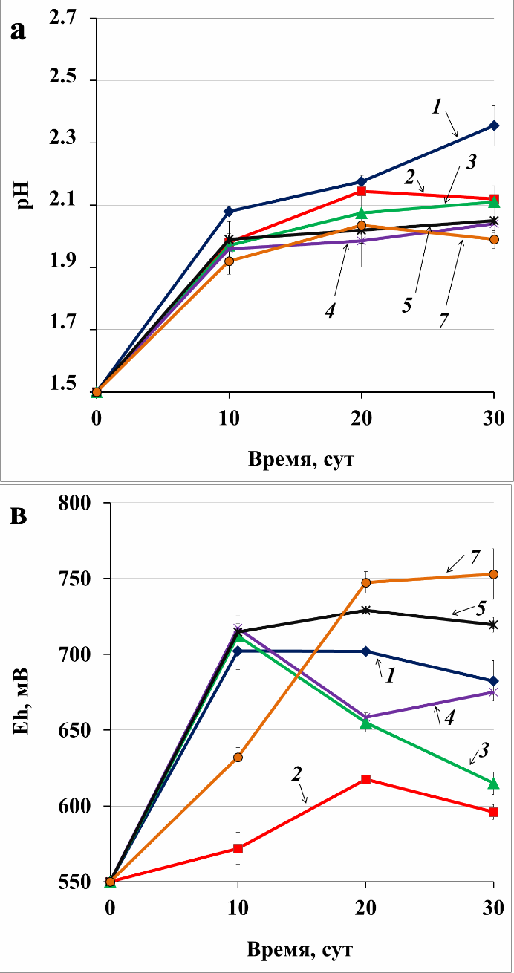

Рис. S3. Изменение параметров жидкой фазы в процессе биовыщелачивания теннантита: (а) и (б) − pH; (в) и (г) − Eh; (д) концентрации ионов Fe3+ и Fe2+ в среде при проведении эксперимента со средой, содержащей 35 мМ Fe2+; варианты эксперимента: 1 – чистая культура S. thermosulfidooxidans SH-1, 45°C; 2 – чистая культура A. caldus MBC-1, 45°C; 3 – чистая культура Acidiplasma sp. MBA-1, 45°C; 4 – S. thermosulfidooxidans SH-1 и A. caldus MBC-1,
45°C; 5 – Acidiplasma sp. MBA-1 и A. caldus MBC-1, 45°C; 6 – S. thermosulfidooxidans SH-1, Acidiplasma sp. MBA-1 и A. caldus MBC-1, 40°C; 7 – S. thermosulfidooxidans SH-1, Acidiplasma sp. MBA-1 и A. caldus MBC-1, 45°C; 8 – S. thermosulfidooxidans SH-1, Acidiplasma sp. MBA-1 и A. caldus MBC-1, 50°C; 9 – S. thermosulfidooxidans SH-1, Acidiplasma sp. MBA-1 и A. caldus MBC-1,
55°C; 10 – S. thermosulfidooxidans SH-1, Acidiplasma sp. MBA-1 и A. caldus MBC-1, 60°C; 11 – S. thermosulfidooxidans SH-1, Acidiplasma sp. MBA-1 и A. caldus MBC-1, 50°C, среда с 35 мМ Fe2+.

